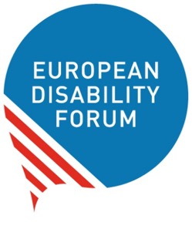

Il nostro Manifesto sui diritti delle donne e delle ragazze con disabilità
Versione di facile lettura

Il linguaggio di facile lettura fornisce informazioni
scritte in modo semplice
in modo che tutte le persone possano capirle.
Ulteriori informazioni sono disponibili all'indirizzo:
www.inclusion-europe.eu/easy-to-read.

Le parole difficili nel testo sono contrassegnate in grassetto.
Potete trovare la loro spiegazione alla fine di questo opuscolo.
Questo testo è stato creato grazie ai fondi che abbiamo ricevuto dall'Unione europea.

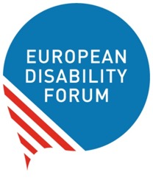
CHI SIAMO
Siamo il Forum Europeo sulla Disabilità.
Il Forum Europeo sulla Disabilità è un'organizzazione che tutela i diritti
di tutte le persone con disabilità in Europa.
In breve, si chiama "EDF".

DI COSA TRATTA QUESTO OPUSCOLO
Questa è la versione di facile lettura del nostro recente Manifesto sui diritti delle donne e delle ragazze con disabilità in Europa.
Il nostro Manifesto è un documento che abbiamo scritto per spiegare:
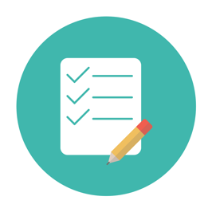
- Qual è la situazione
delle donne e delle ragazze con disabilità in Europa?
- Che cosa dovrebbero fare l'Unione europea
e i suoi Paesi per proteggere i diritti
delle donne e delle ragazze con disabilità?
Per scrivere questo Manifesto,
abbiamo chiesto alle donne con disabilità di tutta Europa
di raccontarci le loro esperienze e i loro punti di vista.
Circa 500 donne provenienti da 33 Paesi europei
hanno condiviso con noi le loro esperienze e le loro opinioni.
La maggior parte di loro erano donne con disabilità.
Alcune di loro erano madri di figli con disabilità.

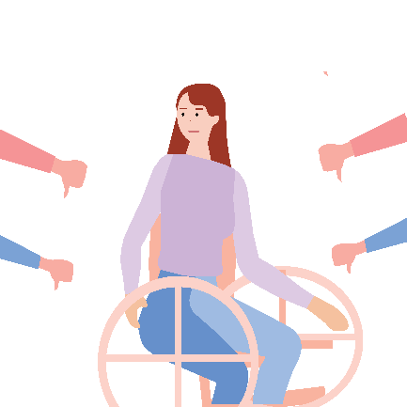
LA SITUAZIONE DELLE DONNE E DELLE RAGAZZE CON DISABILITÀ IN EUROPA
Purtroppo, l'Europa non è ancora un luogo in cui tutte le donne e le ragazze possano godere dei loro diritti in modo sicuro e libero. Le cose possono essere ancora più difficili per le donne e le ragazze con disabilità.

Alcune di queste difficoltà sono:

Molte donne e ragazze con disabilità hanno subito diversi tipi di violenza
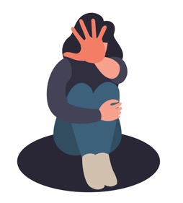
Ad esempio, potrebbero essere state:
- Minacciate, attaccate o ferite da qualcuno.
- Costrette ad avere rapporti sessuali contro la loro volontà.
- Insultate o chiamate con nomi offensivi.

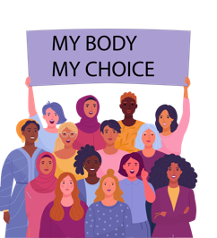
Molte donne e ragazze con disabilità non sono autorizzate
a decidere del proprio corpo
Ad esempio, potrebbero non essere autorizzate a decidere se vogliono avere figli o meno.
Molte donne e ragazze con disabilità in Europa
sono costrette a sottoporsi a procedure mediche
che rendono impossibile per loro avere figli.
Questo è contro i loro diritti. Le donne dovrebbero avere il diritto di decidere se vogliono avere figli o meno.

Le donne con disabilità sono più a rischio di essere povere e senza lavoro
Spesso è difficile o impossibile
per le donne con disabilità trovare un lavoro.
Senza un lavoro e senza il giusto supporto,
le donne con disabilità potrebbero non avere
abbastanza soldi per vivere.
Con l'aumento del costo della vita, le
donne con disabilità corrono un rischio maggiore
di essere escluse.
Il COVID-19 ha peggiorato le cose.
A causa del COVID-19, molte donne con disabilità
hanno perso il lavoro e lottano per sopravvivere.

L'impatto del cambiamento climatico è maggiore sulle donne e sulle ragazze con disabilità
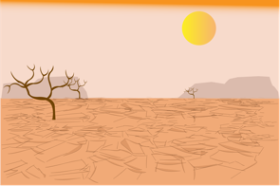
Cambiamento climatico significa che la temperatura e il tempo nel mondo cambiano. Ad esempio, in alcune zone potrebbe esserci caldo estremo o mancanza di pioggia. Molte persone hanno bisogno di spostarsi da queste zone perché non possono più viverci o coltivare la terra per procurarsi il cibo.
Questo è ancora più difficile per le donne e le ragazze con disabilità che erano già povere e lottavano per sopravvivere.

L'impatto della guerra è maggiore sulle donne e sulle
ragazze con disabilità.
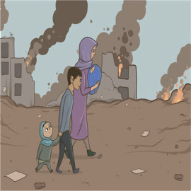
In tempo di guerra,
i rifugi che le persone usano per salvarsi la vita
potrebbero non essere accessibili, quindi le donne e le ragazze con disabilità
potrebbero non essere in grado di entrare.
È anche più difficile per le donne e le ragazze con disabilità fuggire dai loro Paesi.
Molte donne e ragazze con disabilità
sono lasciate indietro senza alcun sostegno.
Alcune persone potrebbero approfittare della situazione.
Possono aiutare le donne e le ragazze con disabilità a fuggire
e poi costringerle a sposarsi o ad avere rapporti sessuali contro la loro volontà.

Cosa dovrebbero fare l'Unione europea e i suoi paesi
Noi di EDF crediamo che tutte le donne e le ragazze con disabilità
debbano avere il diritto di:
- Condurre la propria vita e prendere le proprie decisioni,
- Godere dei propri diritti,
- Avere le stesse possibilità nella vita di tutti gli altri.
Tra le altre cose, chiediamo all'Unione europea e ai suoi Paesi di:
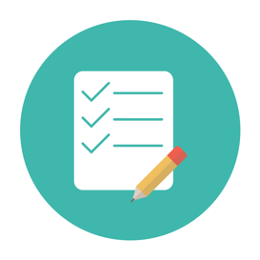
- Condurre studi e raccogliere informazioni utili
su donne e ragazze con disabilità.
Ciò aiuterà i Paesi a comprendere la situazione
delle donne e delle ragazze con disabilità
e a lavorare per migliorare le cose.
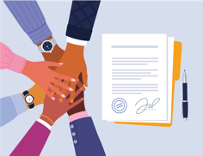
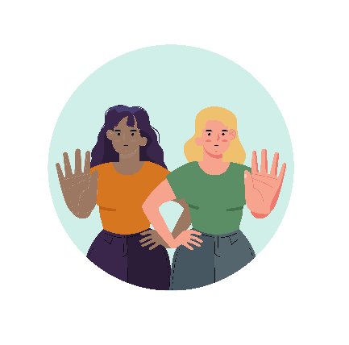
- Lavorare per far sì che tutti i diritti della Convenzione delle Nazioni Unite si realizzino in Europa.
Non dovrebbero dimenticare le donne
e le ragazze con disabilità
che corrono un rischio ancora maggiore di essere escluse.
Ad esempio, le donne con disabilità intellettiva,
le donne che vivono in istituti
e le donne con più di una disabilità.
- Fare leggi per fermare la violenza contro le donne e le ragazze con disabilità e punire le persone che le trattano male. Inoltre, i Paesi dovrebbero rendere più facile
per le donne e le ragazze con disabilità ottenere aiuto quando vengono trattate male.
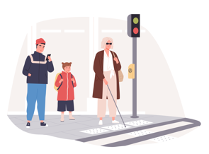
- Rendere accessibili le cose e i servizi in Europa
in modo che tutte le persone con disabilità
possano vivere in modo indipendente.
Per esempio:
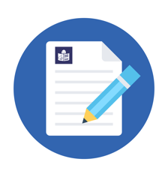
- Gli autobus, i treni, le strade e gli edifici
dovrebbero essere accessibili
in modo che le persone con disabilità
possano utilizzarli per spostarsi
senza problemi.
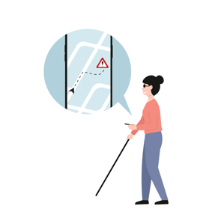
- Tutte le leggi, i testi e le informazioni
dovrebbero essere disponibili in forme accessibili e di facile lettura,
in modo che le persone con disabilità intellettive
possano comprenderle.
- La tecnologia dovrebbe essere accessibile
in modo che le persone con disabilità
possano usarla come tutti gli altri.
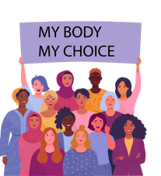
- Riconoscere il diritto di tutte le donne e le ragazze di prendere le proprie decisioni
e scelte nella vita.
Ad esempio, le donne con disabilità
dovrebbero avere il diritto di comprare una casa,
avere un lavoro o creare una famiglia, se lo desiderano. Va bene ricevere supporto per prendere decisioni. Ma non va bene se qualcun altro prende le decisioni per loro.
- Proteggere il diritto delle donne e delle ragazze di decidere del proprio corpo e della propria vita.
Le donne con disabilità dovrebbero avere il diritto di decidere se vogliono avere figli o meno; nessun altro dovrebbe decidere per loro, o costringerle a fare qualcosa contro la loro volontà.
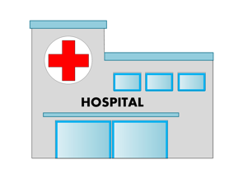
- Assicurarsi che le donne e le ragazze con disabilità possano ricevere una buona assistenza sanitaria. Medici, infermieri e altre persone che lavorano nell'assistenza sanitaria dovrebbero essere formati per aiutare le donne e le ragazze con disabilità.
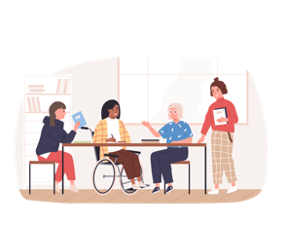
- Assicurarsi che le ragazze con disabilità
possano studiare e accrescere le loro competenze come tutti gli altri.
Affinché ciò accada,
le scuole dovrebbero essere accessibili. Inoltre, gli insegnanti dovrebbero ricevere una formazione per sapere
come soddisfare le esigenze delle ragazze con disabilità.
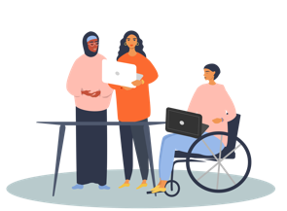
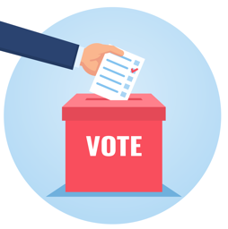
- Assicurarsi che le donne con disabilità
abbiano la possibilità di trovare un lavoro e di
essere pagate equamente per questo lavoro. Non dovrebbero essere pagate meno
perché hanno una disabilità o perché sono donne. Inoltre, le madri di figli con disabilità
dovrebbero ricevere supporto per prendersi cura del loro figlio
ed essere in grado di lavorare, se lo desiderano.
- Assicurarsi che le donne con disabilità
possano votare e candidarsi alle elezioni.
Molte donne con disabilità in Europa
non possono votare o candidarsi alle elezioni.
Questo è ingiusto.
Le elezioni europee del 2024
sono un'opportunità per cambiare questa situazione.
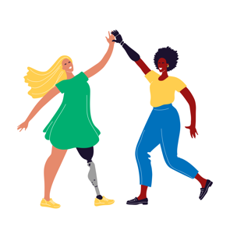
- Spargere la voce sui diritti delle donne e delle ragazze con disabilità. Dovrebbero fare campagne
per aiutare le persone a capire che
le donne e le ragazze con disabilità non sono diverse dalle altre persone e dovrebbero godere degli stessi diritti. Le organizzazioni di donne e ragazze con disabilità dovrebbero prendere l'iniziativa in queste campagne.
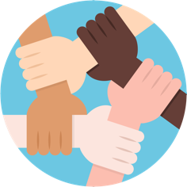
- Ascoltare il punto di vista delle organizzazioni
di persone con disabilità
quando prendono decisioni e leggi
che riguardano la loro vita.
Dovrebbero anche dare soldi alle organizzazioni
di donne e ragazze con disabilità
per continuare a svolgere il loro importante lavoro.

Maggiori informazioni
Puoi trovare maggiori informazioni sul lavoro che svolgiamo in EDF
sul nostro sito web all'indirizzo: www.edf-feph.org.
Per qualsiasi domanda,
puoi inviarci un'e-mail all'indirizzo: info@edf-feph.org.

Spiegazione di parole difficili

Unione Europea
L'Unione europea è un gruppo di 27 Paesi europei.
Questi Paesi si sono uniti
per rendere le cose migliori, più facili e più sicure per le persone.
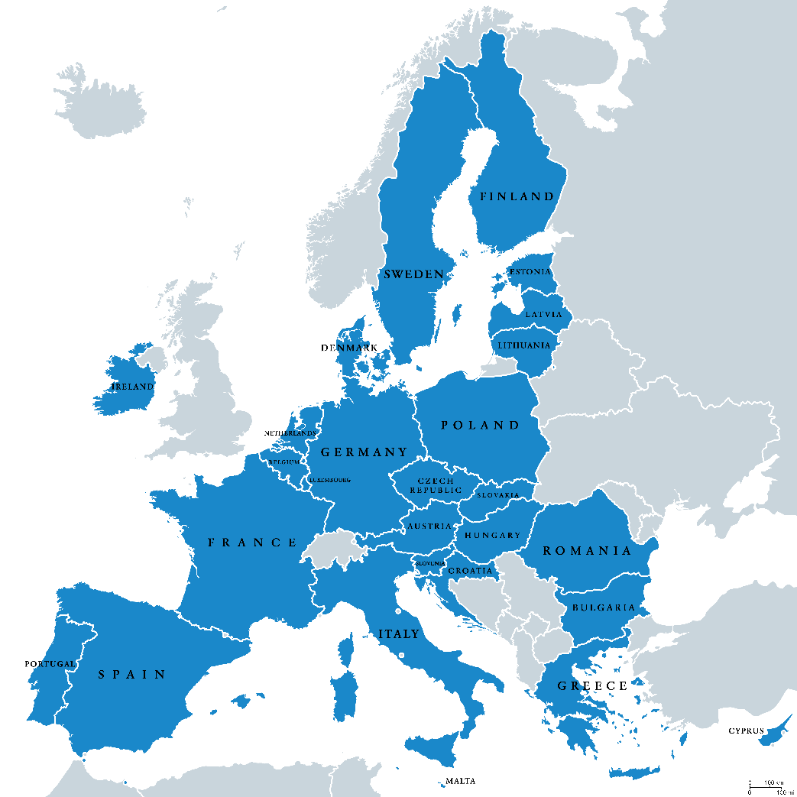

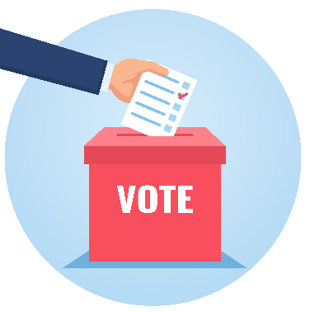
Elezioni europee
Ogni 5 anni,
le persone che vivono nell'Unione europea
votano chi vogliono
che legiferi e decida in Europa.
Le prossime elezioni europee si terranno nel maggio 2024.

Votare e candidarsi alle elezioni
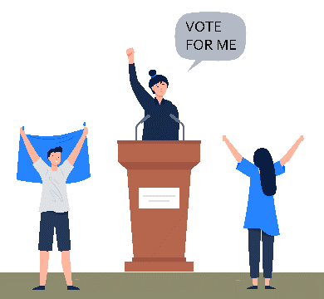
Votare alle elezioni significa poter scegliere
quali persone ci rappresenteranno e prendere decisioni e leggi in Europa.
Candidarsi alle elezioni significa chiedere ai cittadini di votare per voi in modo che possiate rappresentarli, prendere decisioni e fare leggi in Europa.

Convenzione ONU
La "Convenzione delle Nazioni Unite sui diritti
delle persone con disabilità" è un accordo
che molti Paesi del mondo hanno firmato.
Dice che le persone con disabilità
hanno gli stessi diritti di tutti gli altri.
Dice anche come i Paesi
possono proteggere questi diritti.
In breve, la chiamiamo "Convenzione delle Nazioni Unite"
o "CRPD".

COVID-19
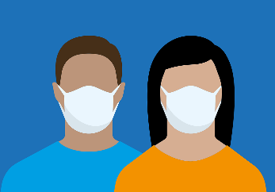
La "COVID-19" è una malattia
che può passare facilmente da una persona all'altra.
Lo chiamiamo anche "coronavirus" o "pandemia".
Purtroppo, negli ultimi anni,
troppa gente nel mondo
si è ammalata di coronavirus.
La maggior parte delle persone guarisce,
ma molte persone muoiono a causa di esso.

Istituzioni
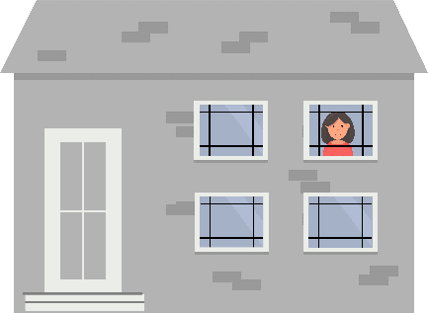
Le istituzioni sono luoghi in cui le persone con disabilità spesso vivono lontano dalle altre persone e dalla comunità. Spesso le persone che vivono in istituti devono seguire le regole dell'istituto e non possono decidere da sole.

